0506 白潇 11.27 pb05210258
实验题目:数字万用表设计
实验目的: 1.掌握数字万用表的工作原理、组成和特性
2.掌握数字万用表的校准方法和使用方法
3.掌握分压及分流电路的连接和计算
4.了解整流滤波电路和过压过流保护电路的功用
实验原理:
一, 数字万用表的基本组成
数字显示屏（LED或液晶）
模数转换，译码驱动
基准电压
小数点驱动
（配合被测量与量程）
过压过流保护
过压过流保护
分档电阻（量程转换）
分压器（量程转换）
分流器（量程转换）
交流直流变换器
（放大、整流、滤波）
直流
被测量
输 入
交流
V_{REF}
电流
电压
电阻
V_{IN}

图（1） 数字万用表的基本组成

除了图（1）中的基本组成部分之外，数字万用表通常还有蜂鸣器电路、二极管检测电路、三极管hFE测量电路、低电压指示电路等（如DT830A型）。有的表还设有电容测量电路、温度测量电路、自动延时关机电路等（如DT890C+、M890D、KT105等型号）。更新型的还有电感、频率测量电路（如DT930F+、KT102、VC9808等型号）。

二, 直流电压测量电路
10M
99k
9k
1M
1k
数字电压表
200mV
200V
20V
2V
U_{i}
2000V
IN+
IN－
数字电压表
r₁
r_{２}
r
０～U₀
０～U_{i0}

图（２）分压电路原理 图（３）多量程分压器原理

在数字电压表头前面加一级分压电路（分压器），可以扩展直流电压测量的量程。如图２所示，U0为数字电压表头的量程（如200mV），r为其内阻（如10MΩ），r1、r2为分压电阻，Ui0为扩展后的量程。
2000V
数 字
电压表
1k
9k
90k
900k
9M
R₅
R₄
R₃
R₂
R₁
U_{i}
200mV
2V
200V
20V
IN+
IN－

三. 直流电流测量电路
测量电流的原理是：根据欧姆定律，用合适的取样电阻把待测电流转换为相应的电压，再进行测量。如图５，由于r>>R，取样电阻R上的电压降为
Ui=RIi
即被测电流 Ii=Ui/R
若数字表头的电压量程为U0，欲使电流挡量程为I0，则该挡的取样电阻（也称分流电阻）为
R=U0/I0
如U0=200mV，则I0=200mA挡的分流电阻为R=1Ω。
数 字
电压表
0.1
0.9
9
90
900
R₅
R₄
R₃
R₂
R₁
IN+
IN－
2A
200mA
20mA
2mA
200μA
D₁
D₂
I_{i}
U_{i}

实验内容:
- 多量程直流电压表
1,组装多量程直流电压表,校准表头
2,绘制直流电压200mV量程校准曲线.

自测值(V) | 0.198 | 0.400 | 0.627 | 0.804 | 1.033 | 1.212 | 1.440 | 1.591 | 1.844 | 1.995
标准值(V) | 0.192 | 0.389 | 0.607 | 0.780 | 0.999 | 1.173 | 1.392 | 1.540 | 1.785 | 1.933
V | -0.006 | -0.011 | -0.02 | -0.024 | -0.034 | -0.039 | -0.048 | -0.051 | -0.059 | -0.062

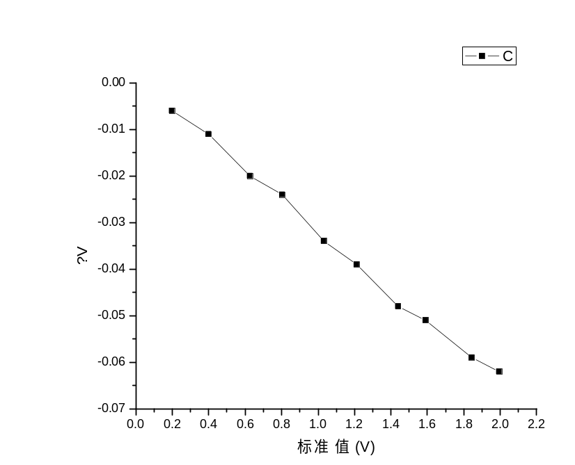
- 多量程交流电压表
1,接线并进行交流电压校准.
2,绘制交流电压2V量程校准曲线.

自测值(V) | 0.0.198 | 0.419 | 0.597 | 0.758 | 0.985 | 1.145 | 1.391 | 1.508 | 1.758 | 1.988
标准值(V) | 0.198 | 0.378 | 0.623 | 0.798 | 1.044 | 1.225 | 1.484 | 1.614 | 1.867 | 2.010
V | 0 | -0.041 | 0.026 | 0.04 | 0.059 | 0.08 | 0.093 | 0.106 | 0.109 | 0.022

